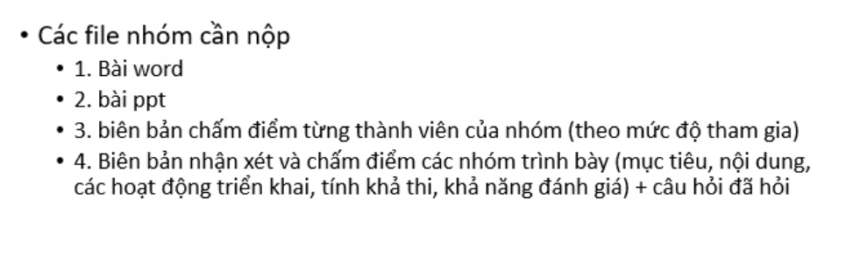
BIÊN BẢN CHẤM ĐIỂM TỪNG THÀNH VIÊN CỦA NHÓM 3
MSSV | Thành viên | Nội dung thực hiện | Mức độ hoàn thành | Điểm
1856080025 | Ngô Thanh Danh |  |  | 10
1856080097 | Vũ Thị Phương Thảo |  |  | 9.5
1856080056 | Nguyễn Thị Thuý Liễu |  |  | 9
1856080074 | Vũ An Nguyên
1856080034 | Đỗ Hoàng Hà

BIÊN BẢN NHẬN XÉT VÀ CHẤM ĐIỂM CÁC NHÓM TRÌNH BÀY
Bảng 1. Kết quả chấm điểm các nhóm trình bày của từng thành viên nhóm 3
MSSV | Thành viên | Nhóm 1 | Nhóm 2 | Nhóm 4
1856080025 | Ngô Thanh Danh | 8.5 | 7 | 6
1856080097 | Vũ Thị Phương Thảo | 8.5 | 7.5 | 7
1856080056 | Nguyễn Thị Thuý Liễu | 9 | 7.5 | 7
1856080074 | Vũ An Nguyên | 9 | 7.5 | 7
1856080034 | Đỗ Hoàng Hà | 9 | 7.5 | 6.5
Điểm trung bình |  | 8.75 | 7.5 | 6.75

Bảng 2. Nội dung nhận xét và câu hỏi dành cho các nhóm trình bày
Thành viên | Nhóm 1 | Nhóm 2 | Nhóm 4
Ngô Thanh Danh
Nguyễn Thị Thuý Liễu |  |  | - Đối tượng dành cho 4 hoạt động có quy định cụ thể cho lớp nào không?  - Ở hoạt động 2 “Xử lý tình huống” các bạn định triển khai trong 1 buổi riêng hay lồng ghép 1 buổi học nào?  - Hoạt động 3 các bạn có nói tắt điện và quạt trong buổi sáng ngày thứ 3 và thứ 5 từ 7g đến 9g. Liệu có hợp với điều kiện ánh sáng, môi trường phòng học hay không? Hoạt động này có khả thi không?

